Documento: Planteamiento del Problema

Aplicación para la Enseñanza y el Refuerzo de la Silabación y la Tildación en el Idioma Español

Versión: 1.0.1
Autores:
José Agustín Palomino Pardo & Andres Eduardo Restrepo Florez.

Tabla de contenido | Pág
Capítulo I Introducción, Generalidades, Descripción general y otros | 6
- Introducción................................................................................................................ | 6
- Generalidades............................................................................................................. | 6
- Propósito.......................................................................................................... | 6
- Alcance............................................................................................................ | 6
- Definiciones, acrónimos y abreviaturas........................................................... | 7
- Responsables e involucrados........................................................................... | 9
- Descripción general.................................................................................................... | 9
- Situación actual.......................................................................................................... | 9
- Situación esperada...................................................................................................... | 9
- Justificación................................................................................................................ | 10
- Observaciones............................................................................................................ | 10

Lista de Tablas | Pág
Tabla 1. Responsables e involucrados en el proyecto.................................................... | 9

Lista de Figuras | Pág
Figura 1. Menú del Juego desarrollado en lenguaje Java............................................... | 7
Figura 2. Entorno del Juego desarrollado en lenguaje Java............................................ | 8
Figura 3. Menú del Juego desarrollado bajo Unity......................................................... | 8
Figura 4. Entorno del Juego desarrollado bajo Unity..................................................... | 8

Capítulo I
Introducción, Generalidades, Descripción General y otros

Introducción
Como se ha detallado en el Informe General del Proyecto, existe un deficiente uso del idioma español entre los jóvenes, situación evidente a diario en el entorno académico. Por lo que se puede suponer conforme a dichas cifras, es que en términos generales los estudiantes y la población en edades promedio de escolaridad, presentan grandes dificultades para comunicarse y redactar documentos debido a una mala cimentación en las áreas de la lingüística, pero también en el escaso manejo de vocabulario, problema originado muy probablemente, en el constante aumento de la falta de interés por la lectura traduciéndose en el déficit notado en esta población.
Se presenta pues esta aplicación como una herramienta útil en la solución del problema, aprovechando la habilidad notoria de la población objetivo en el uso de medios tecnológicos, pero con un enfoque en la formación temprana, es decir, en la básica primaria que es donde se presume nace el problema. Se presenta una primera fase de la solución propuesta ya que el proyecto es lo suficientemente ambicioso como para requerir de más tiempo y recursos. Mas aun, se expone lo que se pretende realizar y el enfoque que se le dió a la solución.
Finalmente, se precisa mencionar que conscientes de que los procesos de investigación, levantamiento de información y validación de la solución planteada son factores trascendentales en el desarrollo de todo proyecto, se hace la creación del semillero de investigación Siaht (Semillero de Investigación para la Aplicación de Herramientas Tecnológica) en el SENA Regional Quindío por medio del cual se esperaba abordar esos tres puntos cruciales del proyecto. Sin embargo, debido a circunstancias ajenas a los promotres del proyecto, a información ofrecida a los mismos extemporáneamente, y a procesos mal ejecutados por parte de los agentes que acompañan las actividades de los semilleros, se aclara que varios puntos no son abordados debidamente por cuestiones, valga la aclaración, completamente ajenos al proceder de los promotores de este proyecto.
- Generalidades
  - Propósito Mostrar en los apartes siguientes los aspectos involucrados para realizar el planteamiento del problema.
  - Alcance El alcance del proyecto que se presenta, corresponde a la primera etapa del desarrollo de la aplicación, es decir, una versión Beta Non Comercial desarrollada en lenguaje de programación Java. Adicionalmente, se presentará el avance alcanzado bajo la plataforma Unity, ésta última con la que se espera culminar el proyecto. Así mismo, el proyecto mostrará el comportamiento de la solución planteada en cuanto a lo que tiene que ver con la interface gráfica y la usabilidad. La zona geográfica de aplicación del proyecto, se reduce a la definida en el apartado 2 Generalidades correspondiente al documento que contiene el Informe General.
  - Definiciones, Acrónimos y Abreviaturas. “Java es un lenguaje de programación orientado a objetos creado en 1991 y publicado en 1995 por Sun Microsystem (adquirida por Oracle en 2010), con la intención de que los programadores escribieran el código solo una vez y lo ejecutarán en cualquier dispositivo. Y esto es posible gracias a que Java cuenta con una JVM o Java Virtual Machine que brinda portabilidad al lenguaje, ya que hoy existen JVMs para diferentes arquitecturas para todas las plataformas.” (Guevara, A. ¿Que és Java y por qué aprenderlo?. DevCode. Rescatado de: https://devcode.la/blog/que-es-java/) “Unity es una de las plataformas para desarrollar videojuegos más completas que existen. Permite la creación de juegos para múltiples plataformas a partir de un único desarrollo, incluyendo el desarrollo de juegos para consola (PlayStation, Xbox y Wii), escritorio (Linux, PC y Mac), navegador, móviles y tabletas (iOS, Android, Windows Phone y BlackBerry)”. (Tomado de: https://www.yeeply.com/blog/desarrollo-de-juegos-con-unity-3d/)
En la Figura 1 y la Figura 2, se aprecian el menú y el desarrollo del Juego respectivamente creados en lenguaje Java. Entre tanto, la Figura 3 y la Figura 4, muestran el menú y el desarrollo del Juego respectivamente creados bajo Unity. Nótese que la aplicación desarrollada en entorno Unity presenta un ambiente más atractivo y permite ofrecer una mejor experiencia al usuario.
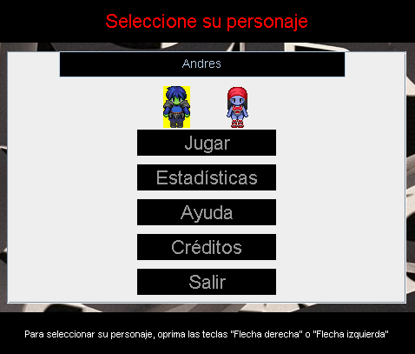
Figura 1. Menú del Juego desarrollado en lenguaje Java. (Fuente: Elaboración propia).

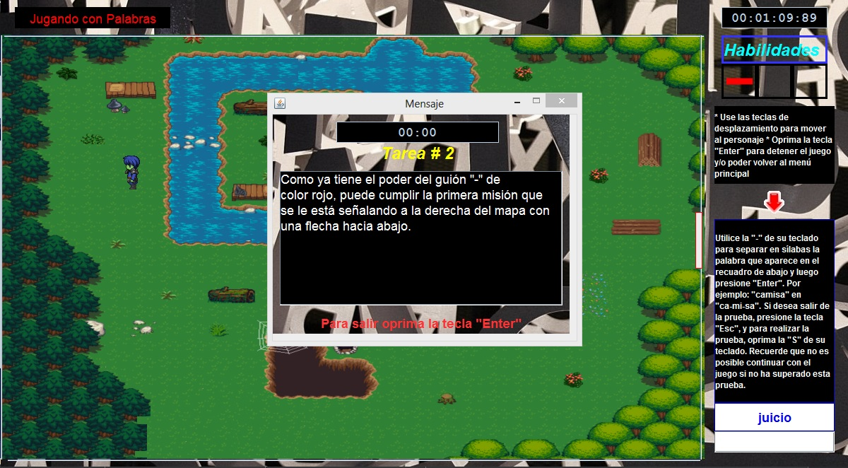
Figura 2. Entorno del Juego desarrollado en lenguaje Java. (Fuente: Elaboración propia).

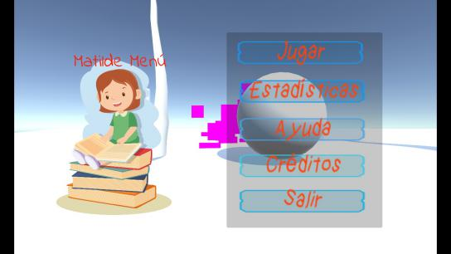
Figura 3. Menú del Juego desarrollado bajo Unity. (Fuente: Elaboración propia).

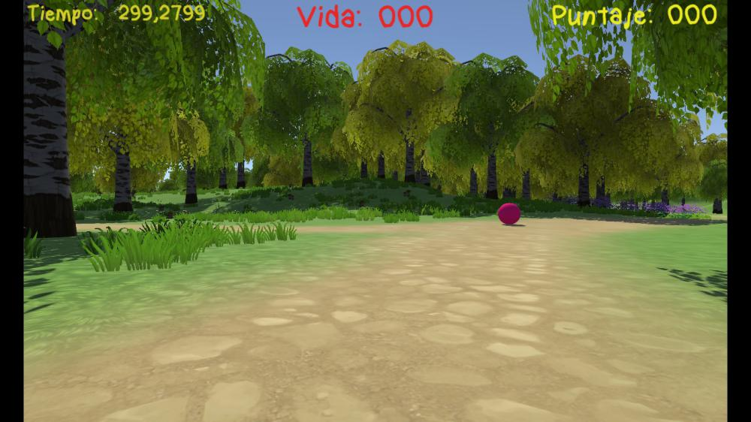
Figura 4. Entorno del Juego desarrollado bajo Unity. (Fuente: Elaboración propia).

  - Responsables e involucrados
Tabla 1.
Responsables e involucrados en el proyecto
Nombre | Tipo (Responsable/ Involucrado) | Rol
Andrés Eduardo Restrepo Flórez  José Agustín Palomino Pardo | Aprendiz  Aprendiz | Programador  Programador

Fuente: Elaboración propia

Descripción General
El proyecto nace de la percepción general del deficiente o mal uso que se le da al lenguaje por parte de las nuevas generaciones, no sólo en el país sino también en el mundo entero. Situación que ha venido siendo objeto de estudio por varios organismos especializados en el área de la pedagogía y la educación primaria y secundaria.
Se pretende con esta solución atacar el problema en etapas tempranas de la educación, es decir, en básica primaria. Aunque la herramienta puede ser utilizada por cualquier persona que recurra a ella para despejar alguna duda con respecto a los temas abordados por ésta.
- Situación Actual
Con el objetivo inicial de realizar el proyecto en su totalidad, ya que se había creado el semillero para incorporarlo y con la posibilidad de obtener recursos para su culminación, se avanzaba con respecto a ese cronograma. Pero, debido a la no presentación del proyecto por parte de Sennova, esta posibilidad quedó totalmente anulada y en ese orden de ideas el proyecto solamente se presenta en su parte inicial, sin que se pueda realizar ninguna investigación ni validación.
Se entrega entonces una parte funcional de la aplicación, que trata los aspectos involucrados en la solución y se muestra además, un avance similar en el desarrollo de la herramienta Unity procurando emplear tecnologías más acordes a la envergadura del proyecto.
- Situación Esperada
Debido a que no hubo posibilidad de recibir apoyo de ninguna índole por parte del Sena, se pretende conseguir auspicio de algún otro ente para avanzar con el desarrollo del proyecto. Se busca continuar con la investigación de la problemática encontrada cuantificando, analizando y arrojando cifras, inicialmente, a nivel Quindío y poner en marcha la aplicación con la respectiva retroalimentación para alcanzar la finalización de un producto que cumpla totalmente con el objetivo de este proyecto.
- Justificación
Por todo lo anterior, se precisa que la solución planteada sea presentada en formato interactivo y amigable con el usuario. Se aprovecha la disposición que la población focal tiene hacia uso de las tecnologías de la información y la comunicación. Adicionalmente, cabe precisar que el desarrollo de la solución propuesta, debido a sus características y complejidad, ha representado un reto profesional e intelectual ya que se obligó al ejercicio de la investigación y al aprendizaje de herramientas y lenguajes de programación que no fueron objeto de estudio de la titulación que justamente exige la presentación del proyecto en cuestión.
- Observaciones
Téngase en cuenta, que este proyecto es una exigencia del SENA para justificar la certificación de la titulación en Técnico en Programación de Software, y por ello se aclara que dicha situación hace parte de las restricciones que se tienen, máxime cuando los tiempos del proyecto para su presentación, aceptación y ejecución están por el orden de algunas horas.

